Per le correlazioni dinamiche del trimero a catena aperta ho eseguito il circuito con l'ancilla su tutte le 81 combinazioni C_{ij}^{αβ}(t) = ⟨σ_{i}^{α}(t) σ_{j}^{β}(0)⟩ (i,j∈{1,2,3}, α,β∈{x,y,z}), al punto di lavoro J=1, b=b_{c}=3.0, D=0.15, partendo dal ground state VQE già trovato (ansatz W-2qC.K2, fedeltà F=1 a precisione macchina). Il conteggio delle combinazioni resta 81 come nell'anello, nonostante qui i legami fisici siano due (1-2 e 2-3) invece di tre: dipende da quanti siti ha il sistema, non da quanti legami ha l'Hamiltoniana — C₁₃, per esempio, è un correlatore ben definito anche se il legame 1-3 non esiste, perché l'evoluzione lo fa comunque passare per il sito 2 di mezzo.
Anche qui, come per l'anello, prima di scrivere il circuito ho cercato una simmetria residua dell'Hamiltoniana con il termine DM acceso. Mi aspettavo di dover ripetere la stessa costruzione trovata per l'anello: scambiare due siti e aggiungere una rotazione R_{z}(π) su tutti e tre i qubit (anche quello non coinvolto nello scambio), perché nell'anello il solo scambio non bastava — il termine DM cambiava segno. Per la catena il sito che resta fisso sotto lo scambio non è più il terzo vertice di un triangolo ma il sito centrale (sito 2), quindi ho provato prima l'estensione per analogia, e solo dopo, non trovando ragioni per farlo funzionare diversamente, il caso più semplice:
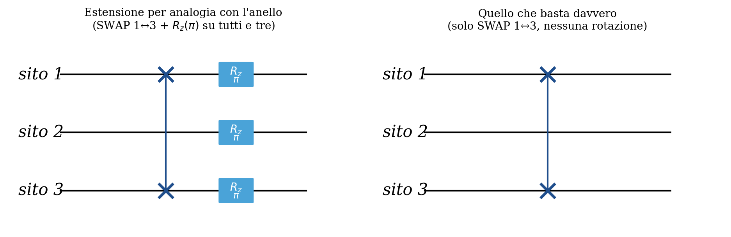
A sinistra, quello che mi aspettavo per analogia con l'anello. A destra, quello che ho trovato bastare: il solo scambio P₁₃ (sito 1 ↔ sito 3, sito 2 fisso), senza alcuna rotazione aggiuntiva.
Ho controllato numericamente entrambe le possibilità: il commutatore [P₁₃, H] è esattamente zero, a precisione macchina, su 20 punti casuali (J,b,D). Il motivo per cui qui basta meno che nell'anello è nel segno del termine DM: nella catena i due legami hanno segno opposto per costruzione (D₁₂=−D₂₃=D), ed è proprio questa scelta di segno — non una rotazione aggiuntiva — a rendere lo scambio puro una simmetria esatta. Con il segno opposto (D₁₂=D₂₃) l'operazione smette del tutto di essere una simmetria: il commutatore sale a circa 1.7, non un residuo piccolo.
La parte che mi interessava di più era il sito che resta fisso nello scambio. Nell'anello era il sito 3, e lì la simmetria costringeva quattro correlatori a essere identicamente nulli per ogni t (ogni volta che una componente era z e l'altra x o y). Qui il sito fisso è il sito 2, ma succede l'opposto: lo scambio P₁₃ non porta nessun segno, quindi la relazione diventa C₂₂^{αβ}(t)=C₂₂^{αβ}(t), cioè non dice nulla di nuovo — nessuno zero forzato sul sito 2, per nessuna combinazione. Quello che la simmetria dà davvero sono uguaglianze fra correlatori diversi: C₁₁≡C₃₃, C₁₂≡C₃₂, C₂₁≡C₂₃, C₁₃≡C₃₁ (verificate entro l'errore di Trotter, anche via circuito).
Per distinguere i comportamenti uso lo stesso criterio spettrale già discusso per l'anello: inserendo la relazione di completezza sugli autostati |k⟩ di H fra le due misure, il correlatore si scompone in una somma di 8 termini oscillanti di ampiezza |a_{k}b_{k}|. Un esempio "ricco" (più modi con peso comparabile):
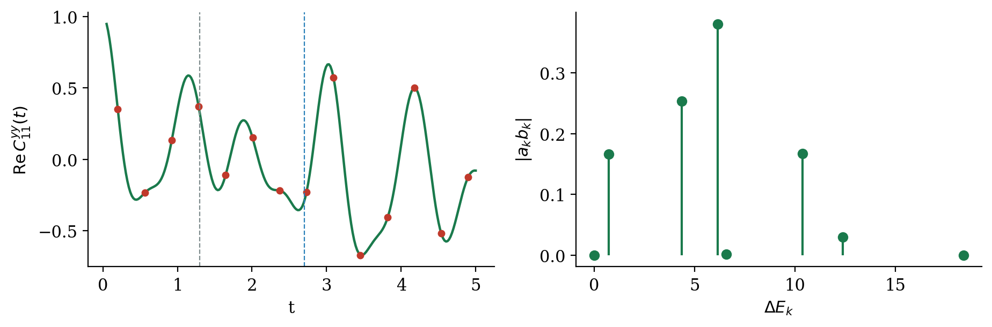
C₁₁^{yy}(t): in verde il classico esatto, in rosso i punti dal circuito (N=200 passi di Trotter). A destra lo spettro |a_{k}b_{k}|: cinque canali non trascurabili, nessuno dominante in modo netto — è questa sovrapposizione a dare la forma irregolare.
La cosa che mi ha sorpreso di piu è successa proprio guardando il sito 2, quello che nell'anello avrebbe dato uno zero strutturale. Qui non solo non è zero: è genericamente uno dei correlatori più intensi della scansione. C'è però un dettaglio interessante a t=0, dove C₂₂^{xz}(0) risulta esattamente zero — ma per un motivo del tutto diverso dalla simmetria P₁₃: lo stato fondamentale è reale (a meno di una fase globale), e per uno stato reale il valore di aspettazione di σ^{y} su un singolo sito è sempre zero — da qui, tramite σ^{x}σ^{z}=−iσ^{y}, segue C₂₂^{xz}(0)=0. È uno zero puntuale, non uno zero "per ogni t" come quelli dell'anello: appena t si allontana da 0 il correlatore cresce rapidamente, fino a circa 0.5:
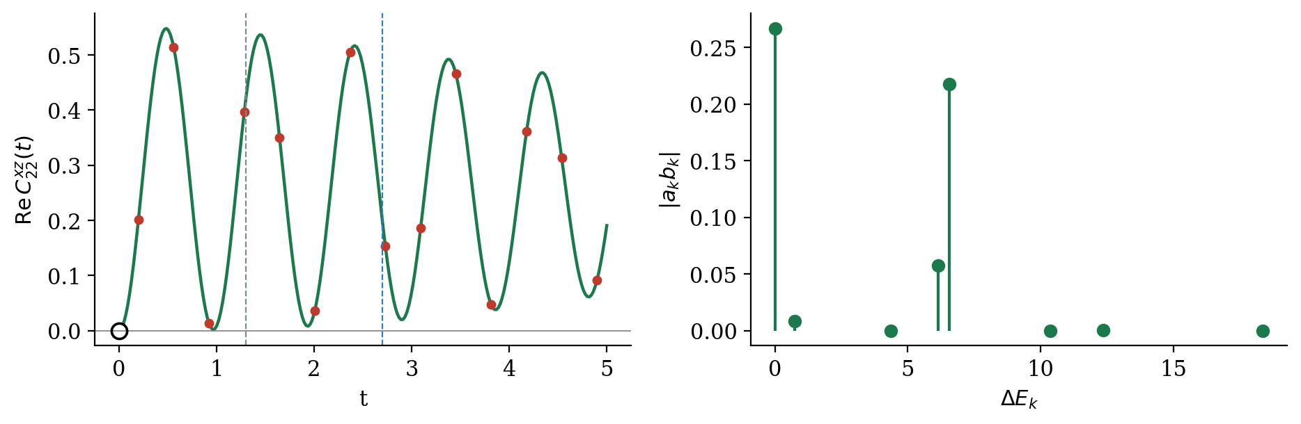
C₂₂^{xz}(t): il cerchio vuoto a t=0 è lo zero puntuale appena descritto, confermato a precisione macchina sia sul classico sia sul circuito. Per t>0 non c'è più traccia dello zero — a differenza di un'autocorrelazione mista dell'anello, che sarebbe rimasta a zero su tutto l'asse.
Una vista d'insieme sulle 81 combinazioni, |C_{ij}^{αβ}(t=1.3)|, misurate dal circuito:
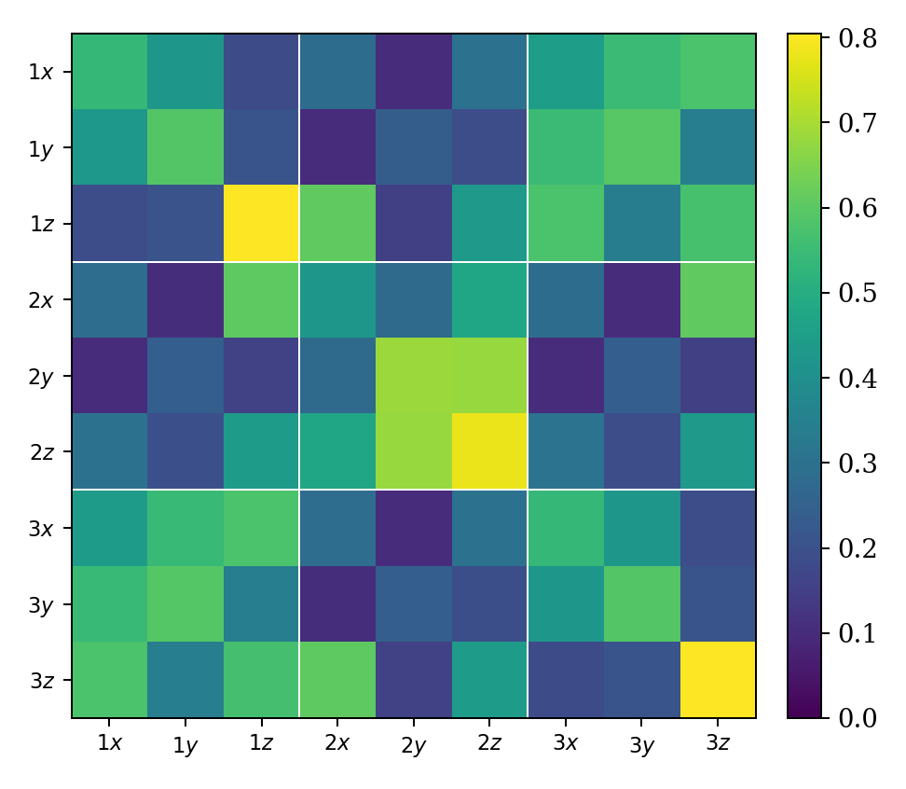
Heatmap di |C_{ij}^{αβ}(t=1.3)|. Nessun riquadro è scuro in modo strutturale: a differenza dell'anello, qui non c'è alcun blocco previsto a zero — confermato: il valore più basso di tutta la griglia è 0.10, non un residuo di Trotter.
Per essere sicuro che non fosse un caso particolare dell'istante scelto, ho ripetuto la stessa heatmap a t=2.7:
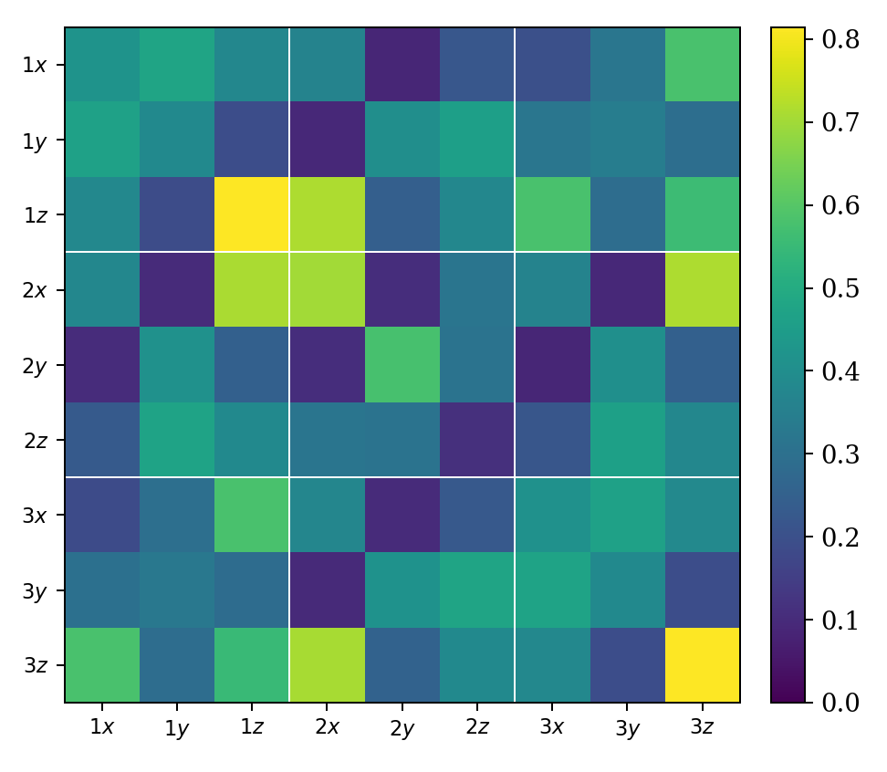
Stessa heatmap a t=2.7. Il pattern cambia parecchio — in particolare C₂₂^{zz} scende da 0.780 (a t=1.3) a 0.112 (a t=2.7) — ma resta comunque ben lontano da zero in entrambi i casi: nessuna autocorrelazione qui si comporta come C₃₃^{zz} dell'anello, che restava quasi congelato (0.9985–1.0000) su tutto l'intervallo.
Ho confrontato circuito e classico esatto su tutte le 81 combinazioni: l'errore di Trotter medio è 1.76×10⁻³, il massimo 3.34×10⁻³ (N=200) — circa il doppio di quello dell'anello allo stesso N (8.8×10⁻⁴ medio, verificato rifacendo lo stesso confronto sull'anello), coerente con la struttura a due livelli di Trotter della catena (i due legami condividono il sito 2, esattamente come nell'anello i tre legami si condividevano a coppie) — la catena ha un livello di Trotter in meno da dividere ma anche un legame in meno, quindi il fattore non è enorme. A shot finiti (8192 shot, AerSimulator) l'errore statistico medio è 1.39×10⁻², il massimo 3.85×10⁻² — resta il contributo dominante, come nell'anello.
Anche qui ho chiuso la pipeline VQE→correlazioni, sostituendo la preparazione a ampiezze esatte con il circuito VQE reale (ansatz W-2qC.K2, 10 parametri su due cicli, F=1.000000000000 dopo l'ottimizzazione): il residuo che introduce è 1.9×10⁻⁸ in media, 5.9×10⁻⁸ al massimo su tutte le 81 — coerente con √(1−F), quindi non cambia nessuna conclusione scritta sopra. Il circuito e l'ottimizzazione sono descritti per esteso nella relazione a parte sul VQE.
Ho fatto tutto questo lavoro su due punti diversi: quello descritto sopra (VQE-DM) e un secondo (b=3.0073414, D=0.3) che uso già per Trotter — lì il rapporto fra errore statistico e di Trotter è ancora più marcato, circa 115 volte contro le 10 di qui. Le concluioni non cambiano fra i due, l'ho controllato apposta. Non so se ha senso tenerli separati o se dovrei sceglierne uno solo per il resto della tesi — che ne pensa?

